      - Podnikatelský plán - varianta s dotací (zpracovává malý, střední a velký podnik)

Osnova podnikatelského plánu spolupracujících subjektů

Osnova

- Titul projektu:

Název žadatele, prostřednictvím kterého uskupení podává žádost o dotaci | IČ žadatele
Název podnikatelského záměru (plánu/projektu) | místo realizace projektu

2. Popis záměru / projektu

- Subjekty – alespoň jeden musí být zemědělský podnikatel (dle zákona č. 252/1997 Sb., o zemědělství) nebo výrobce potravin (dle zákona č. 110/1997 Sb., o potravinách a tabákových výrobcích).

Žadatel (subjekt č. 1, jehož prostřednictvím uskupení žádá)
Název:
Identifikační údaje | IČ:
Adresa

Ulice, č.p.:

PSČ, Město (obec):

Kontakt (odpovědný zástupce):

Obor podnikání a historie subjektu:

Právní forma a organizační struktura subjektu:

Role v projektu:

Partner (subjekt) č. 2
Název:
Identifikační údaje | IČ:
Adresa

Ulice, č.p.:

PSČ, Město (obec):

Kontakt (odpovědný zástupce):

Obor podnikání a historie subjektu:

Právní forma a organizační struktura subjektu:

Role v projektu:

Partner (subjekt) č. 3
Název:
Identifikační údaje | IČ:
Adresa

Ulice, č.p.:

PSČ, Město (obec):

Kontakt (odpovědný zástupce):

Obor podnikání a historie subjektu:

Právní forma a organizační struktura subjektu:

Role v projektu:

Partner (subjekt) č. n
Název:
Identifikační údaje | IČ:
Adresa
Ulice, č.p.:
PSČ, Město (obec):
Kontakt (odpovědný zástupce):
Obor podnikání a historie subjektu:

Právní forma a organizační struktura subjektu:

Role v projektu:

Počet spolupracujících subjektů celkem
typ subjektů spolupracujících na projektu (dle role v projektu)
zemědělství (počet subjektů)
výroba potravin (počet subjektů)
obec (počet subjektů)
ostatní (počet subjektů)

- Spolupráce

Důvody spolupráce (proč není schopen žadatel realizovat sám)

Důvody složení společnosti (stručný popis předpokládaného vzniku vztahů mezi subjekty)

Očekávané přínosy z podpory spolupráce (stručný popis očekávaných přínosů pro jednotlivé subjekty)

- Výstupy záměru / projektu spolupráce
Žadatel uvede, které výstupy bude zpracovávat:

 | výstup | Kódy výdajů související s výstupem
☐ | Detailní podnikatelský plán zahrnující SWOT analýzu
☐ | Studie ekonomické proveditelnosti
☐ | Uzavřené smlouvy o dodávkách biomasy mezi spolupracujícími subjekty
☐ | V souladu s platnou legislativou zpracovanou projektovou dokumentaci požadovanou k podání žádosti o zahájení stavebního řízení.
☐ | Analýza území - potenciálně volně dostupná biomasa, popř. vytvoření databáze zdrojů biomasy, vyhodnocení potenciálu území
☒ | Dotazníkové šetření mezi dotčenými obyvateli k akceptaci návrhu projektu vedoucího k využití biomasy z lokálních zdrojů
☒ | Jiné

- Stručný popis udržitelného zajišťování biomasy

Tabulka 1 Zabezpečení vstupů do výroby budoucího produktu

Graf 1: Podíly jednotlivých surovin na celkových nákladech na biomasu
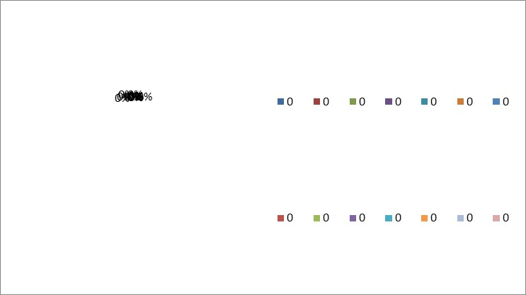
Tabulka 2 Zabezpečení výstupů z výroby budoucího produktu
* mohou být i záporné hodnoty

Graf 2: Podíly jednotlivých surovin na celkových výnosech ze zbytokvého materiálu
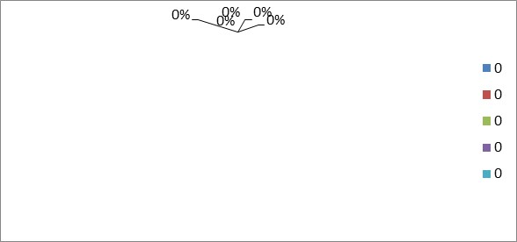

- Budoucí produkt:
☐ výroba elektrické energie
☐ výroba teplené energie
☐ výroba potravin
☐ průmyslové využití (výroba paliva, materiálů, apod.)

- Technologie pro realizaci
Podrobný popis budoucího záměru výroby produktu, včetně parametrů

- Plánovaný trh
Základní charakteristika, odběratelé

Konkurence

Marketingové přístupy

- Lidské zdroje
Dostupnost pracovních sil

Předpokládaná nově vytvořená pracovní místa (popis, počet)

- Přínosy a dopady budoucího záměru, pro nějž má být zpracována studie
pro jednotlivé subjekty

pro obyvatele (+ počet pozitivně a negativně potenciálně dotčených obyvatel)

pro životní prostředí - emise, hluk, odpady apod. (pozitivní, negativní)

- Aktivity a časový plán
Strategie realizace výstupů záměru (dle bodu 2c)), konkrétní aktivity vedoucí k naplnění výstupů – dílčí cíle s vazbou na výstupy a časová specifikace jednotlivých etap

- SWOT analýza spolupracujícího uskupení

Popis minimalizace rizik plynoucích ze SWOT analýzy

Interní faktory:

Externí faktory:

- Rozpočet a financování

- Rozpočet projektu (spolupráce) a zdroje spolufinancování

- Stručná ekonomická rozvaha budoucího záměru a zdroje financování budoucího záměru

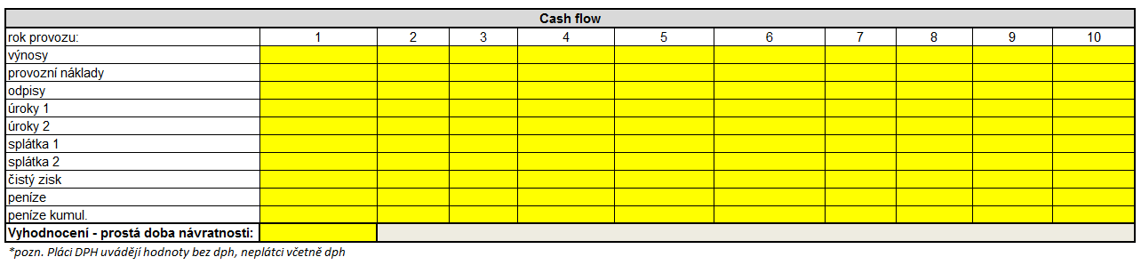

Popis, komentář, vysvětlivky apod.

- Vazba na preferenční kritéria

Pokud žadatel žádá o preferenční body, doloží k podnikatelskému plánu ke každému z nich:
Preferenční kritérium |  | Žadatel doloží | Zažádáno a doloženo
 | V místě realizace projektu je dostatek jinak nevyužívané biomasy | Výstupy z IS RESTEP – www.restep.cz, nebo jiné relevantní podklady | ☐
 | Projekt zajistí efektivní využití stávajících nebo nových zdrojů tepla z biomasy
2.1 | Navržený záměr bude zpracovávat biomasu a zároveň dojde k využití dosud nevyužívaného tepla z biomasy (např. z bioplynové kogenerační jednotky) | Kopii licence výrobce dle § 3 Energetického zákona č. 458/2000 Sb., který bude dodávat dosud nevyužívané teplo z biomasy  a popíše technologii v bodu 2f) a dalších relevantních bodech tohoto podnikatelského plánu | ☐
2.2 | Dojde k využití dosud nevyužívaného tepla z biomasy (např. z bioplynové kogenerační jednotky) | Kopii licence výrobce dle § 3 Energetického zákona č. 458/2000 Sb., který bude dodávat dosud nevyužívané teplo z biomasy a popíše technologii v bodu 2f) a dalších relevantních bodech tohoto podnikatelského plánu | ☐
2.3 | Projektová dokumentace se vztahuje na novou technologii, která bude efektivně využívat veškeré vyrobené teplo z biomasy | Z bodu 2f) tohoto podnikatelského plánu musí jednoznačně vyplývat splnitelnost kritéria  (u podání žádosti o dotaci doloží energetický audit) | ☐
 | Snížení tlaku na půdu a cíleně pěstovanou biomasu
3.1 | Cílem záměru projektu je náhrada veškeré cíleně pěstované biomasy využívané ve stávajícím provozovaném zařízení odpadní biomasou (např. biologicky rozložitelnými odpady). | Musí jednoznačně vyplývat z bodu 2d) a 2f) tohoto podnikatelského plánu, doloží uzavřenými smlouvami s dodavateli biomasy při podání žádosti o platbu | ☐
3.2 | Cílem záměru projektu je náhrada alespoň 50 % cíleně pěstované biomasy využívané ve stávajícím provozovaném zařízení odpadní biomasou (např. biologicky rozložitelnými odpady). | Musí jednoznačně vyplývat z bodu 2d) a 2f) tohoto podnikatelského plánu, doloží uzavřenými smlouvami s dodavateli biomasy při podání žádosti o platbu | ☐
3.3 | Cílem záměru projektu je využití výhradně odpadní biomasy v novém zařízení (bez náhrady cíleně pěstované biomasy) | Musí jednoznačně vyplývat z bodu 2d) a 2f) tohoto podnikatelského plánu, doloží uzavřenými smlouvami s dodavateli biomasy při podání žádosti o platbu | ☐
3.4 | Cílem záměru je využití většinově odpadní biomasy (hmotnostní podíl vsázky více než 70%) v novém zařízení (bez náhrady cíleně pěstované biomasy) | Musí jednoznačně vyplývat z bodu 2d) a 2f) tohoto podnikatelského plánu, doloží uzavřenými smlouvami s dodavateli biomasy při podání žádosti o platbu | ☐
3.5 | Cílem záměru je využití většinově odpadní biomasy (hmotnostní podíl vsázky více než 50%) v novém zařízení (bez náhrady cíleně pěstované biomasy) | Musí jednoznačně vyplývat z bodu 2d) a 2f) tohoto podnikatelského plánu, doloží uzavřenými smlouvami s dodavateli biomasy při podání žádosti o platbu | ☐
 | Záměr nemá dodatečný vliv na životní prostředí |  | ☐
4.1 | Záměr je bezodpadový a nezvyšuje zatížení ovzduší ani vod emisemi znečišťujících látek. | Musí jednoznačně vyplývat z bodu 2d) a 2f) tohoto podnikatelského plánu, doloží uzavřenými smlouvami s dodavateli biomasy a případně oznámením EIA (pokud jej žadatel zpracovává) při podání žádosti o platbu | ☐
4.2 | Záměr je bezodpadový nebo nezvyšuje zatížení ovzduší ani vod emisemi znečišťujících látek. | Musí jednoznačně vyplývat z bodu 2d) a 2f) tohoto podnikatelského plánu, doloží uzavřenými smlouvami s dodavateli biomasy a případně oznámením EIA (pokud jej žadatel zpracovává) při podání žádosti o platbu | ☐
 | Počet spolupracujících subjektů |  | ☐
5.1 | Spolupráce minimálně 3 subjektů | Smlouvu o spolupráci subjektů dle bodu 2a) tohoto podnikatelského plánu | ☐
5.2 | Spolupráce minimálně 4 subjektů | Smlouvu o spolupráci subjektů dle bodu 2a) tohoto podnikatelského plánu | ☐
5.3 | Spolupráce minimálně 5 subjektů | Smlouvu o spolupráci subjektů dle bodu 2a) tohoto podnikatelského plánu | ☐
 | Projekt je realizován v hospodářsky problémových regionech definovaných v příloze usnesení vlády ČR č. 344 ze dne 15. května 2013 ke Strategii regionálního rozvoje ČR 2014 – 2020 | V bodu 1 toho podnikatelského plánu místo realizace. Místo realizace celého projektu se musí nacházet v některém z regionů uvedeném v Seznamu hospodářsky problémových regionů v příloze č. 3 Specifických pravidel operace 16.6.1. Kritérium bude kontrolováno k datu podání Žádosti o dotaci, případně k datu podání Hlášení o změnách ke změně místa realizace projektu. | ☐

- Posouzení efektivity
Cílem kritérií je bonifikovat projekty přinášející nejúčinnější řešení. Vynaložené finanční náklady by měly přinášet co možná nejvyšší výsledky. Hodnocena je přiměřenost výsledků (případně výstupů) s ohledem k rozpočtu projektu.“ Za vhodné nástroje pak označuje hodnocení míry příspěvku projektu pro naplňování indikátorů či jiných ukazatelů ve vazbě na finanční náklady projektu, expertní posouzení nebo, CBA.
Pro posouzení efektivity bude stanoven poměr způsobilých výdajů, ze kterých je stanovena dotace (údaje z tabulky v bodu 5a) položka „výdaje, ze kterých je stanovena dotace“ tohoto podnikatelského plánu) a výše předpokládané investice (dle bodu 5b) „výše investice“ tohoto podnikatelského plánu). Limitní hodnota efektivnosti je ≤15 %.

cost benefit analýza
pozn. Pláci DPH uvádějí hodnoty bez dph, neplátci včetně dph

